**ЛУЧШИЕ ВИДЫ ОРХИДЕЙ ДЛЯ ДОМА.**

На сегодняшний день известно очень много сортов этих красивейших растений. Они привлекают садоводов своей нежностью и эффектным внешним видом. Однако многие бояться растить орхидеи лома, опасаясь трудностей, связанных с уходом за этими растениями. Ниже мы опишем виды орхидей, неприхотливых для выращивания в домашних условиях и хорошо подходящих новичкам.

**Дендробиум.**

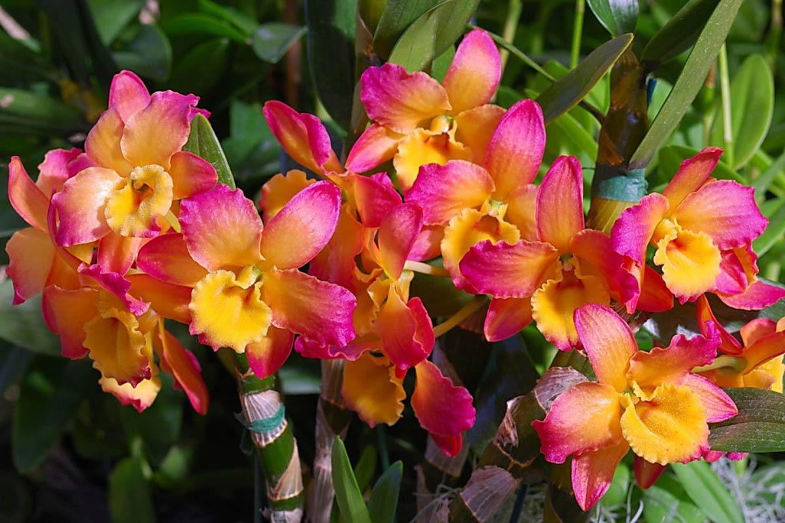

Размер этих орхидей обычно небольшой, они вырастают примерно до 60 см в высоту. Могут быть различных окрасов. Сейчас чаще всего этот вид орхидей встречается во флористических композициях.

**Особы условий по уходу эти цветы не требуют:**

- Температурный режим в период активной фазы – до 26 градусов днем и до 17 градусов ночью. В это время рекомендуется содержать орхидею на балконе. В спокойный период, длящийся с осени по зиму оптимальный температурный режим – 17 градусов днем и 13 градусов ночью.

- Этот вид орхидей любит солнечный свет. Летом рекомендуется ставить растение на освещенные солнцем поверхности, в другие сезоны – создавать комфортное искусственное освещение.

- Влажность в помещении должна составлять не ниже 60%. Если такой возможности нет, то рекомендуется проводить искусственные опрыскивания 3-4 раза в день.

- Во время п активного роста поливать следует до 4 раз в неделю, а в период покоя — не чаще 1 раза в 7 дней. В зимнее время рекомендуется поливать растение не чаще 1 раза в 30 дней.

-Подкармливать следует в фазу активного роста специальными минеральными удобрениями.

-Пересаживать данный вид орхидеи не рекомендуется чаще 1 раза в несколько лет.

**Цимбидиум.**

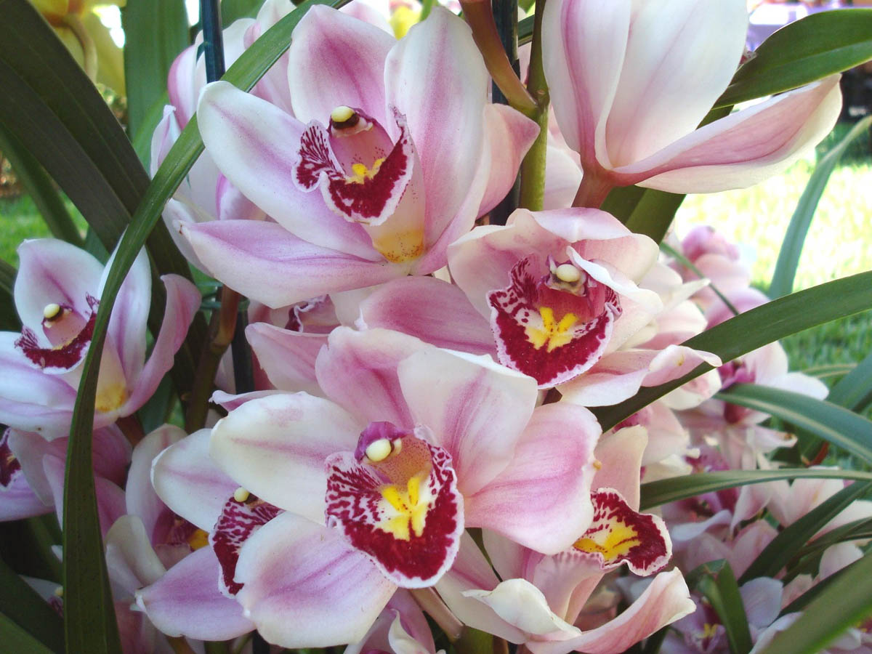

Данный сорт орхидей так же является высоким, цветонос может вырасти до 1,5 м. Окраска этого сорта тоже может быть разной. Цветение может продолжаться от 1 до 3 месяцев, продолжительность жизни самого растения в домашних условиях около 7 лет.

**Требования по уходу:**

-Данному сорту орхидей необходимо находится в прохладной температуре, жара может его убить.

-Влажность воздуха должна составлять от 45 до 60%, летом необходимо опрыскивать растение несколько раз в день.

- Данный вид орхидей так же очень любит солнечный свет, однако попадания прямых солнечных лучей необходимо избегать.

-Осенью у этого сорта начинается обильная фаза цветения. В этот период нужно обильно поливать растение, к зиме количество поливов рекомендуют сократить до нескольких раз в течение недели.

-Подкармливать необходимо каждый третий полив, но в период цветения эту процедуру следует исключить.

**Мильтония.**

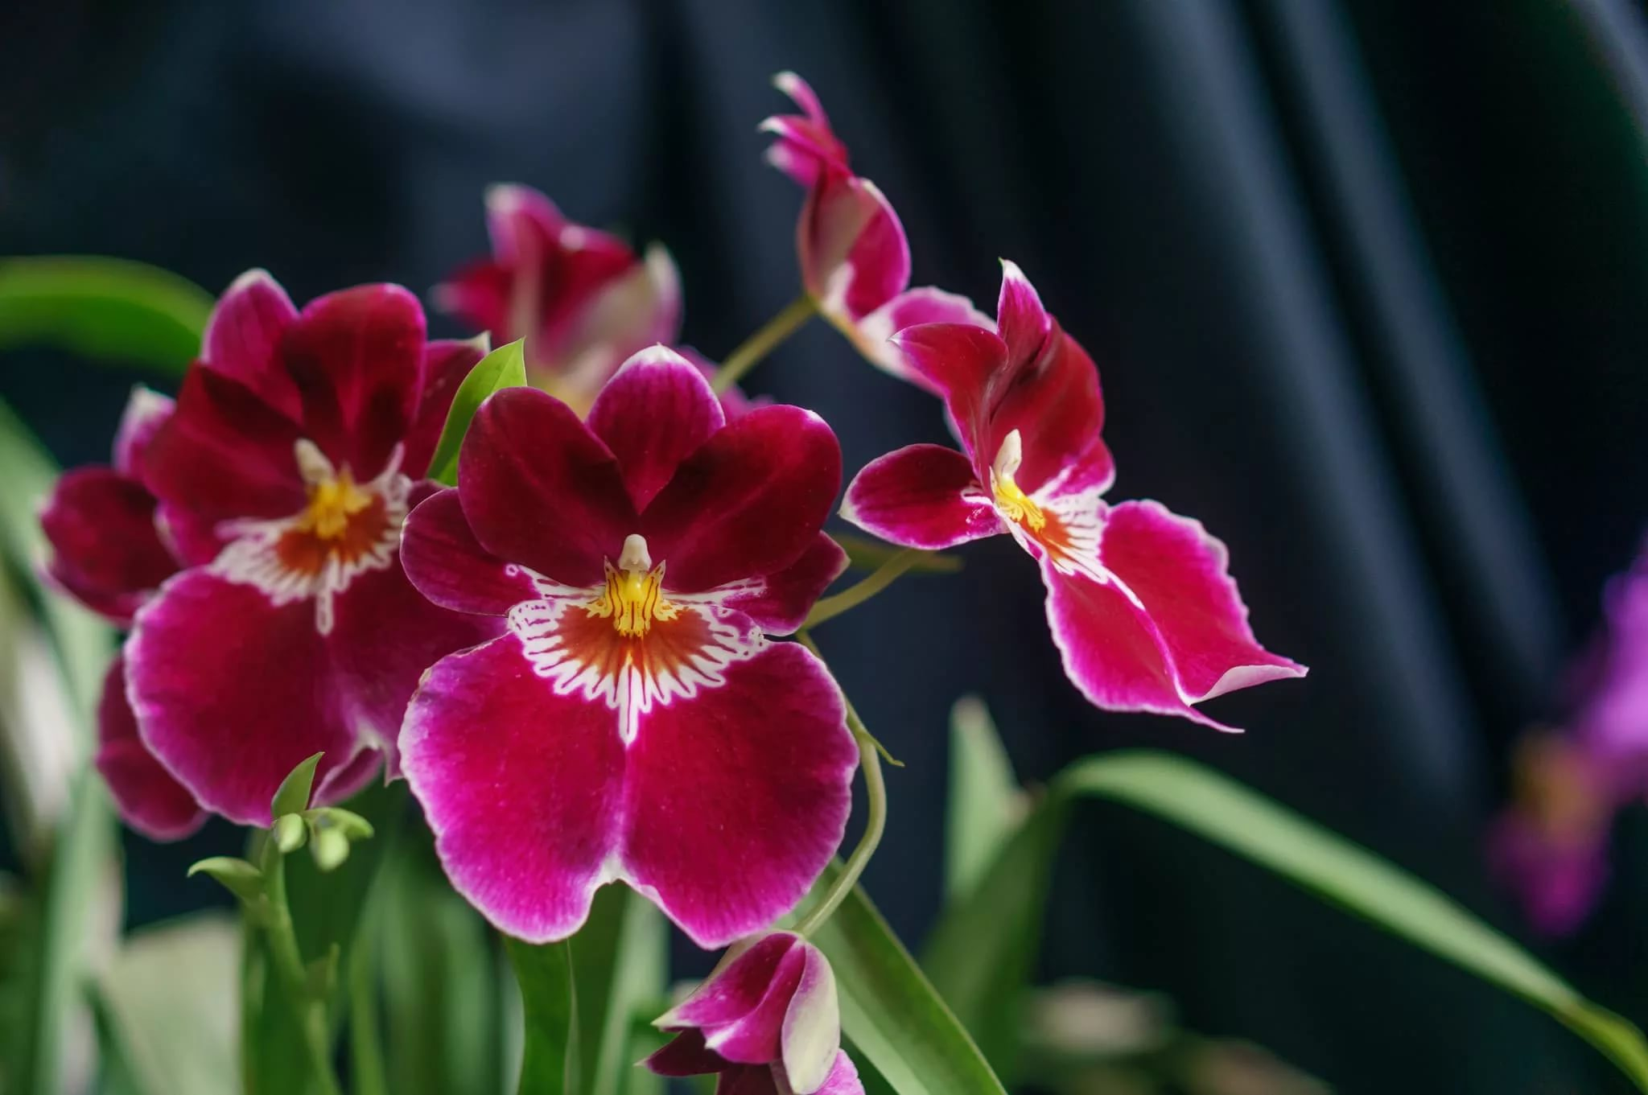

Является гибридным сортом орхидеи. Цветут эти растения на протяжении месяца, период цветения приходится на осень и зиму. Цветы этой орхидеи напоминают бутоны фиалки.

**Требования по уходу:**

**-** Очень высокий уровень влажности, не ниже 85%.

- Любит умеренные температуры, жара или холод будут губительны для растения.

- Освещение должно быть умеренным, следует избегать попадания прямых солнечных лучей.

**Фаленопсис.**

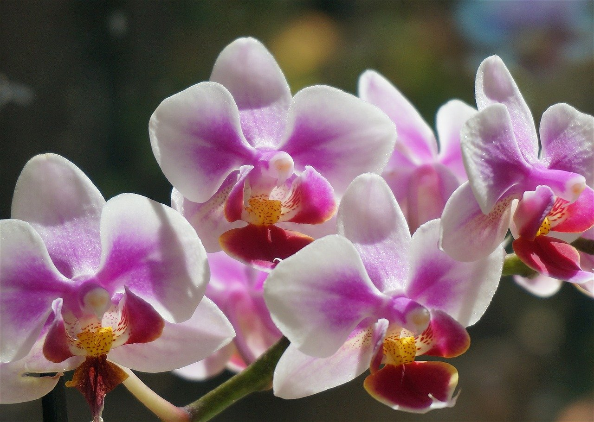

Считается одним из самых неприхотливых для домашнего содержания сортов. Идеально подходит для новичков. В некоторых случаях данный сорт может цвести круглогодично. Цветы мелкие и могут быть разных окрасов.

**Требования по уходу:**

- Температурный режим в пределах от 18 до 26 градусов, ночные перепады должны быть не более 5 градусов.

- Данный сорт орхидей обожает солнечный свет, однако в летнее время следует избегать попадания прямых солнечных лучей. Зимой нужно создать искусственное освещение.

- Поливать это растение очень просто: по мере высыхания грунта, иначе есть риск спровоцировать загнивание корневой системы.

- Оптимальная влажность для растения – около 60%.

- Подкармливать стоит только в период роста.

**Онцидиум.**

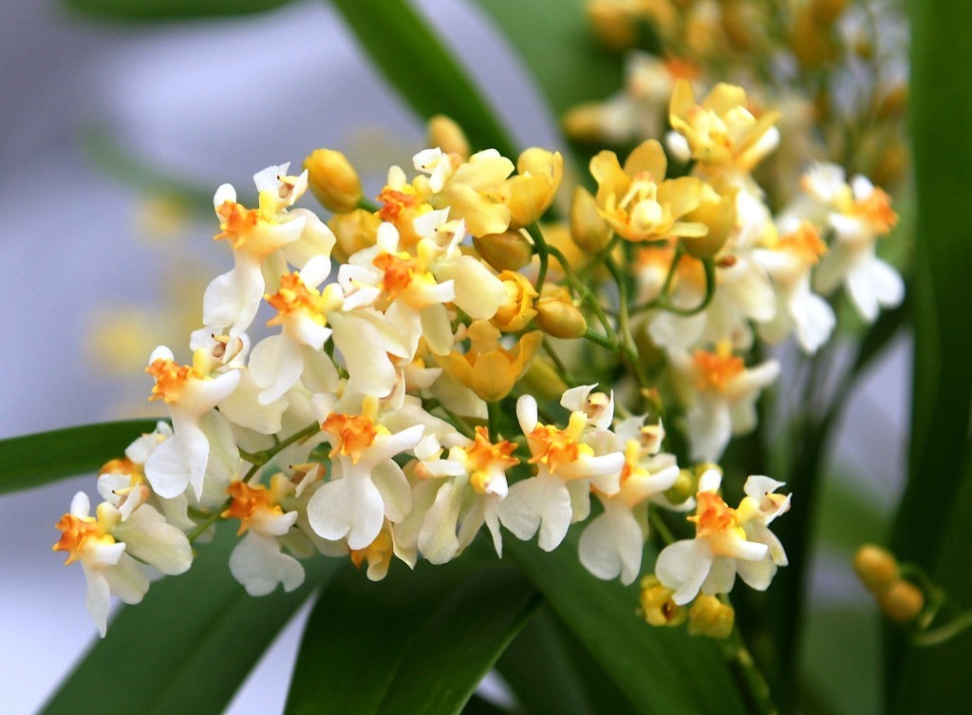

Еще один из самых неприхотливых по уходу сортов. Способны цвести по несколько раз в год.

**Требования по уходу:**

- Температура в помещении должна составлять от 18 до 25 градусов, сильных перепадов температур данный сорт не любит;

- Любит солнечный свет, однако попадания прямых солнечных лучей также следует избегать.

- Поливать необходимо 1 раз в неделю летом и 1 раз в две недели зимой.

- Влажность в помещении должна быть небольшая, около 40%.

- Подкармливают в период роста. Применять удобрения в период цветения и в период покоя категорически не рекомендуется, это губительно для растения.

**Лудизия.**

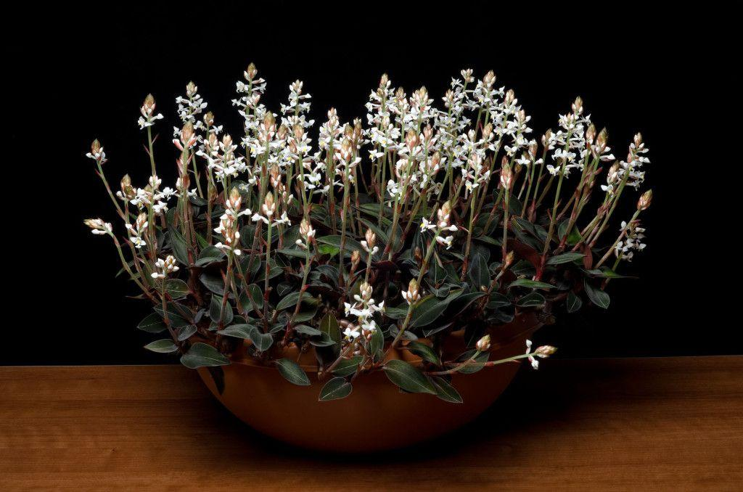

Среди цветоводов данный сорт получил название «драгоценная орхидея». Цветы у этого растения маленькие и белые, зато листья – большие и бархатистые. Именно благодаря шикарным листьям орхидея и получила свое название. Продолжительность цветения у этого сорта – около 5 недель, зато листья не теряют своей красоты и декоративности на протяжении 7 лет.

**Требования по уходу:**

- Оптимальная температура летом – 20-27 градусов, зимой – не ниже 18 градусов.

- Освещение должно быть умеренным, яркого солнечного света орхидея не переносит.

- Влажность воздуха должна составлять не менее 70%, если она ниже, растение необходимо опрыскивать раз в день. Также надо следить, чтобы вода в поддоне не застаивалась, это может привести к загниванию корневой системы.

- Этому сорту необходим свежий воздух, но сквозняков следует избегать.

- Летом рекомендуется поливать 1-2 раза в неделю, в остальное время – 1 раз в две недели.

**Камбрия.**

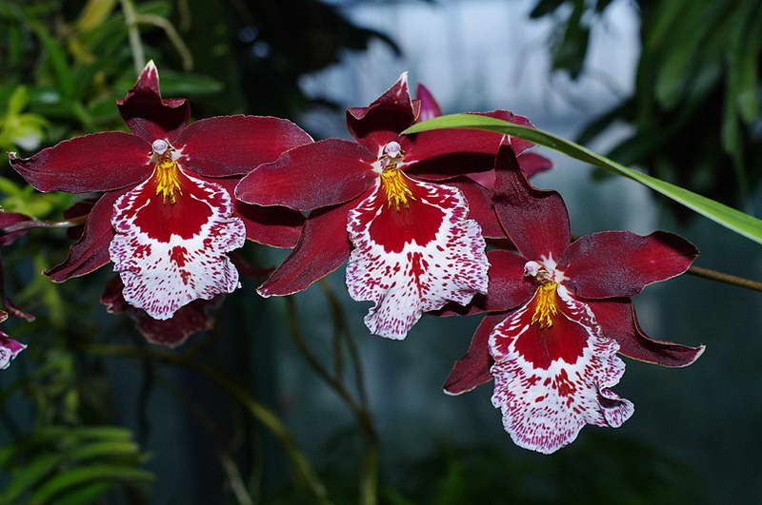

Этот вид орхидеи имеет большое количество гибридных сортов. Растение имеет множество ярких крупных и разноцветных бутонов. Цветет обычно два раза в год – летом и зимой. Из-за того, что выращивать эту орхидею легко, ее очень часто можно встретить не только дома, но и в офисах.

**Требования по уходу:**

- Летом оптимальная температура – 18-22 градуса (максимум 25), зимой – 18 градусов. Сильных температурных перепадов быть не должно, иначе орхидея может замерзнуть.

- Летом поливать следует раз в неделю. В остальное время смотреть, чтобы грунт всегда был влажным и поливать при необходимости.

- Влажность воздуха должна быть невысокая, 40-60%.

- Подкармливать растение следует специальными жидкими минеральными удобрениями. В период цветения – зимой и летом – один раз в месяц, в остальное время чаще, примерно раз в 15 дней.

- Освещение должно быть умеренным или даже чуть затемненным. Один раз выбрав для растения место, менять его уже не следует, так как этим орхидеям не нравятся перестановки.

**Каттлея.**

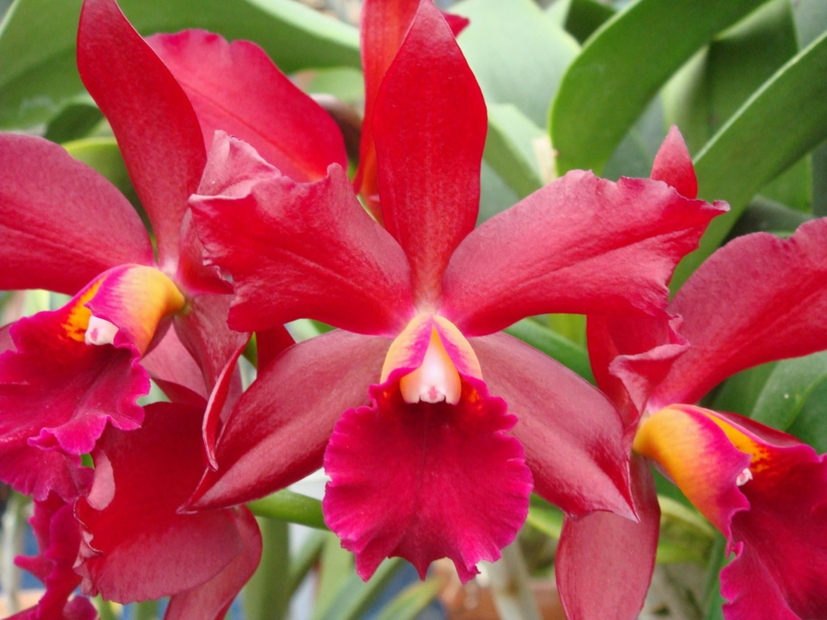

Является очень красивым комнатным растением. Цветет долго, имеет приятный аромат. По сравнение с другими видами комнатных орхидей, эта - чуть более привередливая в уходе. От правильного ухода зависят рост, цветение и продолжительность жизни растения.

**Требования по уходу:**

**-** Очень любит теплый солнечный цвет, однако следует избегать попадания прямых солнечных лучей.

- Температура летом должна быть от 22 до 28 градусов, зимой – не выше 18.

- Поливать следует 2-3 раза в неделю, но важно смотреть, чтобы после предыдущего полива грунт просох. Избыточная влага может орхидею погубить.

- Данный сорт любит высокую влагу, она должна составлять 60-80%. Орхидею необходимо опрыскивать по несколько раз в день.

- Подкармливают растение 2-3 раза в месяц стандартным удобрением для орхидей.